*&---------------------------------------------------------------------*  
*& Report  ZYNY_TEST2  
*&  
*&---------------------------------------------------------------------*  
*&  
*&  
*&---------------------------------------------------------------------*  
REPORT ZYNY_TEST2.  
  
TYPES : BEGIN OF ty_spfli,  "User defined internal table type  
          carrid    TYPE spfli-carrid,  
          connid    TYPE spfli-connid,  
          countryfr TYPE spfli-countryfr,  
          cityfrom  TYPE spfli-cityfrom,  
        END OF ty_spfli.  
  
DATA : it_spfli TYPE TABLE OF ty_spfli, "SPFLI internal table  
       wa_spfli TYPE ty_spfli. "work area  
DATA : it_fcat_spfli TYPE slis_t_fieldcat_alv. "field catalog for SPFLI table  
DATA : wa_fcat_spfli LIKE LINE OF it_fcat_spfli.  
  
DATA s_events TYPE slis_t_event.  
DATA s_layout TYPE slis_layout_alv.  
s_layout-zebra = 'X'.  
  
  
START-OF-SELECTION.  
  PERFORM get_data_spfli.  
  PERFORM create_fcat_spfli.  
  PERFORM disp_alv_spfli.  
  
FORM get_data_spfli.  
  SELECT carrid connid countryfr cityfrom FROM spfli  
      INTO TABLE it_spfli.  
ENDFORM.                    " GET_DATA  
  
FORM create_fcat_spfli .  
  wa_fcat_spfli-col_pos = '1' .  
  wa_fcat_spfli-fieldname = 'CARRID' . "Field Name of the DB table  
  wa_fcat_spfli-seltext_m = 'Airline' . "Col Heading to be displayed  
  wa_fcat_spfli-hotspot = 'X' .  
  APPEND wa_fcat_spfli TO it_fcat_spfli .  
  CLEAR wa_fcat_spfli .  
  
  wa_fcat_spfli-col_pos = '2' .  
  wa_fcat_spfli-fieldname = 'CONNID' .  
  " WA_FCAT_SPFLI-TABNAME = 'IT_SPFLI' .  
  wa_fcat_spfli-seltext_m = 'Flight Number' .  
  APPEND wa_fcat_spfli TO it_fcat_spfli .  
  CLEAR wa_fcat_spfli .  
  
  wa_fcat_spfli-col_pos = '3' .  
  wa_fcat_spfli-fieldname = 'COUNTRYFR' .  
  "WA_FCAT_SPFLI-REF_FIELDNAME = 'Country' .  
  wa_fcat_spfli-no_out = 'X' .  
  "WA_FCAT_SPFLI-REF_TABNAME = 'SPFLI' .  
*  WA_FCAT_SPFLI-TABNAME = 'IT_SPFLI' .  
  wa_fcat_spfli-seltext_m = 'Country From' .  
*  WA_FCAT_SPFLI-EDIT = 'X' .  
  APPEND wa_fcat_spfli TO it_fcat_spfli .  
  CLEAR wa_fcat_spfli .  
  
  wa_fcat_spfli-col_pos = '4' .  
  wa_fcat_spfli-fieldname = 'CITYFROM' .  
  wa_fcat_spfli-tabname = 'IT_SPFLI' .  
  wa_fcat_spfli-seltext_m = 'Departure City' .  
  wa_fcat_spfli-emphasize = 'C610'.  
  APPEND wa_fcat_spfli TO it_fcat_spfli .  
  CLEAR wa_fcat_spfli .  
  
ENDFORM.                    " CREATE_FCAT  
  
FORM disp_alv_spfli .  
  CALL FUNCTION 'REUSE_ALV_GRID_DISPLAY'  
    EXPORTING  
      i_callback_program = sy-repid "mandatory for event handling  
      i_callback_user_command = 'INTER'  "Interactive ALV  
      it_fieldcat             = it_fcat_spfli "PASS FIELD CATALOG TO ALV  
    TABLES  
      t_outtab                = it_spfli.  
ENDFORM.                    " DISP_ALV  
  
FORM inter USING r_ucomm LIKE sy-ucomm  
       rs_selfield TYPE slis_selfield.  
 "WRITE: 'rs_selfield:', rs_selfield.  
  CASE r_ucomm.  
    WHEN '&IC1'. "standard Function code for double click  
      CALL TRANSACTION 'SE11' .  
  ENDCASE.  
ENDFORM.

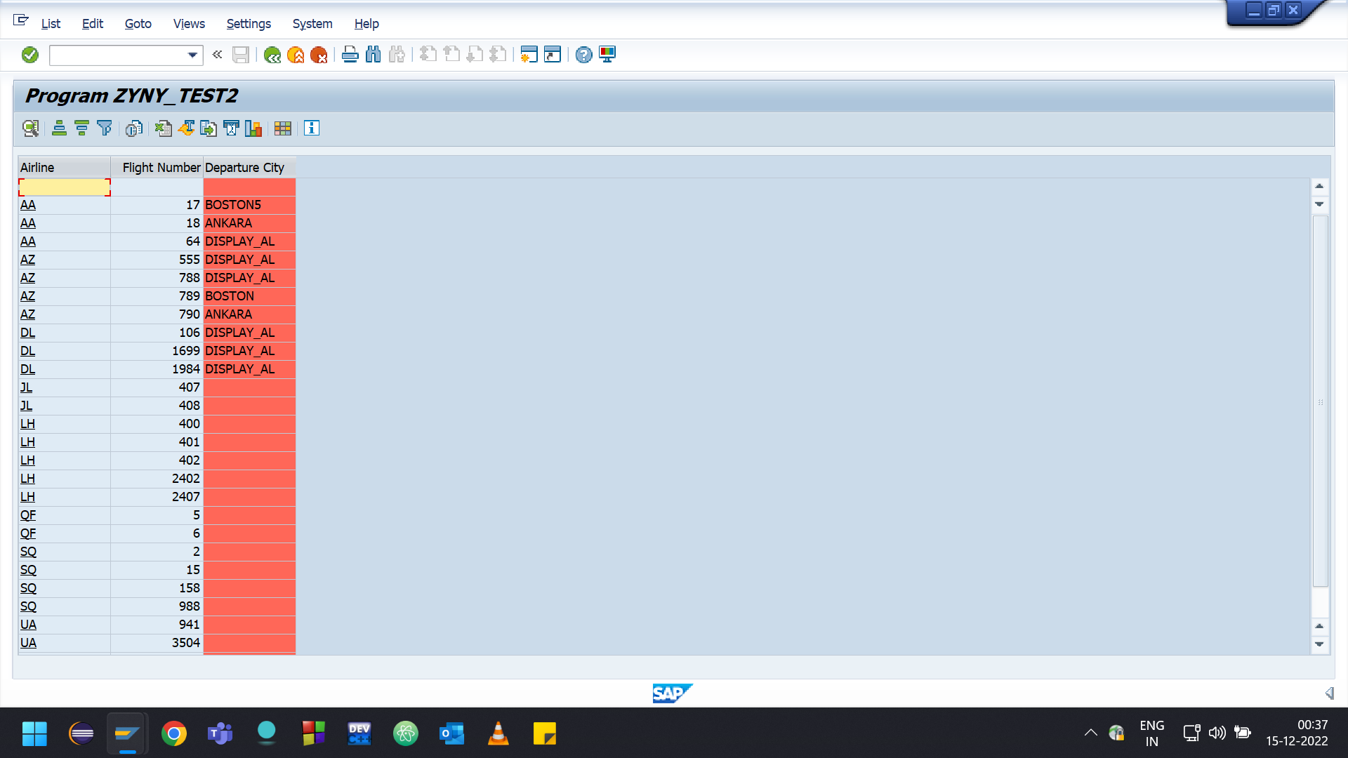

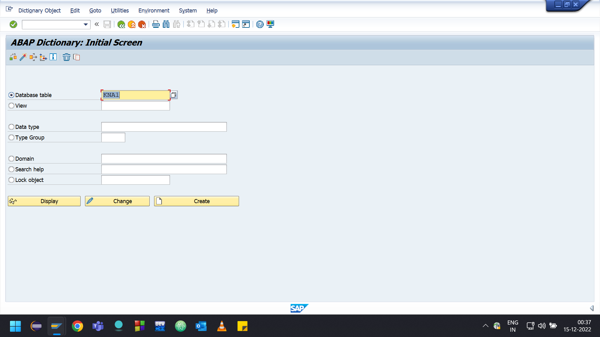

on double click this will call transaction se11